최종보고서 재료 — 핵심 수치 · 표 · 그림 · 문장 초안
2026-10-01 · 리포 docs/results/reports/final_report_material_2026-10.md 와 같은 내용. 블라인드 chip06 정답 12,000 (tally 120/120 바이트, 지민 기록 일치).

1. 핵심 수치

1.1 계측기
항목 | 값 | 출처
위상 스텝 | 15.873ps (25MHz, MMCM 동적 위상 이동) | 스윕 CSV
스윕 조건 | 25MHz · 위상당 읽기 N=112 · 2,048비트 · 2,520스텝 | 집계표
반복 정밀도 (재장착 σ) | 13.86ps · 판정 기준 3σ = 42ps | 집계표 §6
신품 유효 창 폭 (25MHz) | 38,730-39,802ps (15칩, 40ns 주기의 약 97-99%) | 집계표 §1
알고리즘 사전 검증 | 몬테카를로로 N=112 채택 | monte_carlo
측정계 고장 분리 | 앵커 chip02 조립체 고장(−300ps)·chip07 배선 사건(+590ps)을 데이터로 분리 | 결과 문서

1.2 신품 전수 측정
항목 | 값
측정 칩 | 16 라벨 중 15칩 (chip05 측정 불가) — 원 배치 9 + 추가 구매 6
신품 소거 시간 두 무리 | 빠른 25.7-29.5ms(+chip04 33.7ms) · 느린 47.0-51.1ms · 경계 40ms
UID 앞바이트 DF 두 칩 | chip10·chip14 — 창 폭 약 900ps 낮음, 소거 33.0·36.3ms(두 무리 사이), 섹터 산포 좁음

1.3 마모
칩 | 무리 | 마모 | 마진 (25MHz 폭) | 소거 (신품 대비) | 계단 | 프로그램 시간
chip01 | 빠름 | 300k | +15.5ps (불변) | 300k 5.2배 · 100k 4.0배 | 34-62k | 약 145k 부터 오름
chip04 | 빠름 | 100k | −3.7-+3.2ps (불변) | 100k 3.6배 | 25-47k | 불변
chip09 | 빠름 | 100k | 100k 39,623.8ps | 100k 2.8배 | 60-70k | 불변
chip03 | 느림 | 100k | +3.6ps (불변) | 100k 1.7배 | 없음 | 20k 부터 오름
chip07 | 느림 | 100k | 불변 (사후 처리) | 100k 1.6배 | 없음 | 4-12k 부터 2.1배
- 마진은 정격 내구의 1-3배까지 3σ(42ps) 안에서 움직이지 않았다 — 사전 등록 예측 H1·H1′ 참 (25·45·75MHz).
- 계단은 빠른 무리에만, 약 85ms에서 약 111ms로 섹터마다 따로 뛴다 (높이 18.5-22.8ms).
- 같은 빠른 무리 안 노화 속도 비: chip04 대 chip09 2.9배 · chip01 대 chip09 2.0배 · chip01 대 chip04 1.3배.

1.4 수명 역산 모델
항목 | 값
입력 | 개봉 prep 의 섹터별 소거 시간만 (안 닳은 섹터 32-127 = 그 칩의 신품값)
형식 | 베이즈 역추정 — 교정 칩 경험 분포 우도 × 평평한 사전(1-100k) · 무리 경계 40ms · 배율 눈금 · 속도 배율 r ∈ [1/2, 2]
교정 | 5칩 — 빠른 chip01·04·09 · 느린 chip03·07 (1천 사이클 구간 × 섹터 분위수)
교차 검증 (LOCO, 58점) | 68% 구간 적중 72% · 95% 구간 적중 98% · 68% 폭 중앙값 44,000
합성 복원 (500회) | 처음 보는 칩·prep 5회: 68%/95% 적중 66/91% · prep 독립 우도는 53/81% 로 과신 → 채택 안 함
진단 시간 | prep 1회 약 40초 · 5회 약 3-4분 + 계산 수 초
한계 | 계단 이후(빠른 무리 약 5만 회 이상)는 MAP 이 낮게 치우치고 범위만 준다

1.5 블라인드 (chip06) — 정답 12,000
추정 | 교정 | R | MAP | 68% | 95%
v1 (참고) | chip01·04 | 2.0 | 5,001-6,000 | 2,001-11,000 | 1,001-18,000
R 3.8 (버린 설정) | chip01·04·09 | 3.8 | 6,001-7,000 | 2,001-30,000 | 1,001-61,000
v2 (판정용) | chip01·04·09 | 2.0 | 7,001-8,000 | 3,001-19,000 | 1,001-34,000

v2 | 사용 | 정격 대비 사용률 | 남은 수명
MAP | 7,001-8,000 | 약 7.5% | 약 92.5%
68% | 3,001-19,000 | 3-19% | 81-97%
95% | 1,001-34,000 | 1-34% | 66-99%

성공 기준 | v1 | v2 (판정)
① 정답(12,000) ∈ 95% 구간 | 통과 | 통과
② 68% 바깥 폭 ≤ 60,000 | 9,000 — 통과 | 16,000 — 통과
③ (MAP < 1만이므로) 68% 바깥 폭 ≤ 10,000 | 9,000 — 통과 | 16,000 — 불통과
정답의 자리 (아래일 확률) | 79% · 68% 밖 | 49% · 68% 안

1.6 칩별 속도를 직접 재는 추가 마모 Δx (교정 5칩 LOCO)
Δx | 추가 시간 (7섹터, 신품 근처) | 68% 폭 (x 3-20k) | 68% 폭 (전체)
0 | 0 | 23,500 | 44,000
1,000 | 약 6분 | 24,000 | 44,000
2,000 | 약 12분 | 19,500 | 41,000
3,000 | 약 18분 | 17,500 | 41,000
5,000 | 약 30분 | 13,000 | 36,000
10,000 | 약 1시간 | 14,500 | 30,000
구간당 LOCO 점이 10개 안팎이라 경향으로 읽는다.

1.7 온도 축 (진행 중)
chip17(빠른 무리, 새 로트)을 65°C 에서 5만 회 마모 중이다 — 기술적 한계로 계획한 80°C 에서 낮췄다. 보고서 시점의 주장은 같은 65°C 체크포인트끼리의 폭 비교와 5만 회 정답 있는 추정까지다. 측정 온도 계수, 25→65→25°C 되돌림, 계측기의 양성 대조(온도에 따른 창 위치 이동)는 최종 발표에서 보고한다.

2. 중간계획서 대비 달성
중간계획서 (목적 · 실험 축) | 달성 | 비고
① 피코초 위상 스윕 계측 엔진 | 달성 | 15.9ps 스텝 · σ 13.86ps · 몬테카를로 검증 · 15칩 측정
② 온도·전압·마모 마진 축소 곡선 | 마모만 (마진은 줄지 않음) | 마진 불변은 사전 등록 예측(H1)으로 확인. 온도 65°C 진행 중, 전압 미착수
③ 마모량 교정 곡선 + 블라인드 오차 정량화 | 지표를 바꿔 달성 | 마진 대신 소거 시간. 교정 5칩 · 블라인드 1칩 · LOCO·합성 복원
④ 중고·재생 칩 판별, 고장 예지 시연 | 부분 | 정격 대비 사용률 등급은 모델이 준다. 실제 중고 칩 시연 없음
그룹 A 신품 기준 분포 (N≥3) | 초과 | 15칩
그룹 B 교정 곡선 (띠) | 달성 | 5칩 · 1천 사이클 구간 p10/p50/p90 · 0-100k (chip01 300k)
그룹 C 블라인드 | 달성 (1칩) | chip06. chip08·chip15 는 발표까지
그룹 D 진짜 중고 칩 | 미달성
온도 25/40/60°C | 진행 중 | 65°C 한 점 (chip17)
전압 축 · 슈무 플롯 | 미달성 | 가변 전원 보드 미완
NAND (W25N) · ECC · Fail Map | 범위 조정 | base 를 NOR 로 완결
열 이력 · 제조사 · 등급 비교 | 미달성
칩 개체 이력 관리 | 달성 | UID 기반 등록부 · P/E 장부 · 세션 기록
자동화 · 1-Click 진단 | 부분 | 마모·체크포인트·스윕 자동 실행, 역산 한 줄 명령. 진단 화면은 발표 전

3. 그림
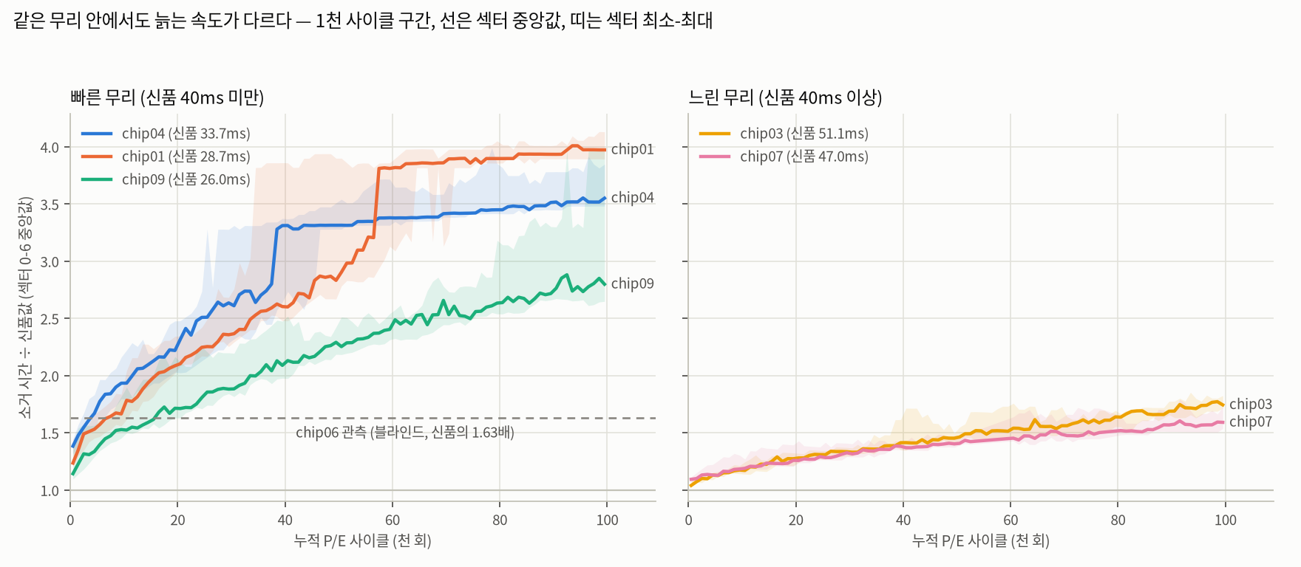
그림 A. 같은 무리 안에서도 늙는 속도가 다르다. 점선(chip06 관측 1.63배)이 chip04·01·09 곡선과 각각 약 4천·8천·1.6만 회에서 만난다 — 블라인드 구간이 넓은 이유.

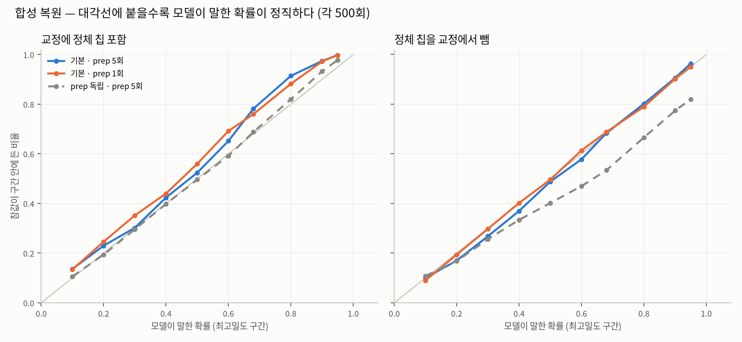
그림 B. 합성 복원(각 500회, 교정 4칩). 대각선에 붙을수록 모델의 확률이 정직하다. 처음 보는 칩(오른쪽)에서 prep 독립 우도(회색 점선)는 과신해 채택하지 않았다.

4. 문장 초안

결론
본 프로젝트는 ‘어느 지표가 플래시 메모리의 노화를 드러내는가’를 물었다. 직접 설계한 FPGA 위상 스윕 계측기(위상 스텝 15.9ps, 반복 정밀도 13.86ps)로 SPI NOR 플래시 5칩을 정격 내구(10만 회)의 1-3배까지 마모시키며 추적한 결과, 25MHz 타이밍 마진은 재장착 정밀도의 3배(42ps) 안에서 움직이지 않았다. 이는 마모 도중 사전 등록한 예측(H1)과 일치한다. 반면 섹터 소거 시간은 마모에 따라 단조 증가했고(10만 회에서 신품 대비 1.6-4.0배), 신품 소거 시간으로 갈리는 두 무리 중 빠른 무리에서는 섹터마다 약 85ms에서 111ms로 뛰는 계단 현상이 나타났다. 우리는 이 소거 시간을 지표로, 칩 안의 닳지 않은 섹터를 그 칩 자신의 신품 기준으로 삼아 누적 사이클을 확률 구간으로 역산하는 모델을 만들고, 합성 복원·교차 검증·블라인드 시험으로 검증했다.

활용성
역산 모델은 이력을 모르는 칩의 사용량을 정격 대비 비율로 답한다. 블라인드 칩 chip06 은 정격 대비 사용률 3-19%(68% 구간), 남은 수명 66-99%(95% 구간)로 추정되었고, 실제 사용률은 12%(정답 12,000회)로 두 구간 안에 들었다. 정답은 추정 분포의 중앙(49번째 백분위)에 있었다. 진단은 칩당 prep 5회(약 3-4분)와 계산 수 초로 끝나며 셀 수명 소모는 P/E 5회 수준이다. 정확도를 높이는 비용(교정 칩 추가)은 실험실이 한 번만 부담한다. 상태 보고 기능이 없는 raw SPI 플래시의 중고·재생 칩 등급 판별에 바로 쓸 수 있는 형태다. 다만 소거로 재는 방식이라 진단 전 데이터 백업이 필요하고, 마모 위치를 모르는 실제 칩에는 전 섹터 소거 시간 지도가 필요하다.

블라인드 결과
블라인드 칩(정답 12,000회)에 대해 판정용 모델은 68% 구간 3,001-19,000회, 95% 구간 1,001-34,000회를 내 정답을 두 구간 모두에 품었고, 정답은 사후분포의 중앙(49번째 백분위)에 있었다. 성공 기준 셋 중 ①(95% 구간 적중)과 ②(68% 폭 6만 이하)는 통과했고, ③(68% 폭 1만 이하)은 폭 1.6만으로 통과하지 못했다. 교정 칩을 4개에서 5개로 늘리자 구간은 넓어졌지만, 늘리기 전 모델은 정답을 68% 구간 밖에 두었다 — 넓어진 구간이 정직한 불확실성이었다.

한계와 다음 단계
교정 칩을 늘리자 같은 무리 안에서도 노화 속도가 최대 약 3배 다르다는 사실이 드러났다(chip04 대 chip09). 신품 측정값으로는 이 속도를 예측할 수 없어 블라인드 추정의 68% 구간이 사전 기준(폭 1만 회 이하)을 넘었다. 계단 이후(빠른 무리 약 5만 회 이상)에는 소거 시간이 사이클에 따라 거의 변하지 않아 범위만 줄 수 있다. 칩별 속도를 직접 재는 추가 마모(Δx 5천 회)는 구간을 약 45% 좁히지만 진단 시간이 약 30분 늘고 수명의 5%를 쓴다. 온도 축은 65°C 종단(chip17)으로 진행 중이며, 측정 온도 불변성과 계측기의 양성 대조는 최종 발표에서 보고한다.

